
Olympique Cycliste du Val d'Oise

L’Olympique Cycliste du Val d’Oise (OCVO) accueille tous les garçons et filles à partir de 4 ans
- au sein de son Ecole De Vélo jusque 12 ans
- puis lors de sorties encadrées en groupe le mercredi après-midi

Rejoindre un club pour pratiquer le cyclisme permet de :
- Rouler avec des copains avec un maximum de sécurité
- Participer à des compétitions
- Apprendre toutes les techniques
- Bénéficier des conseils d’un éducateur et progresser
- Apprendre à mieux gérer ses efforts et à moins se fatiguer

Lieu et horaires d’entrainement de l’Ecole De Vélo
- mercredi de 14h30 à 17h00 (16h30 en horaires d’hiver)
- cour de l’Ecole Marie Curie à ST LEU (quartier des Diablots)

Catégories d’âge et tarifs (tarifs saison 2021-2022)
Catégorie | Age | Année de naissance | Licence | Cotisation | Total
Pré-licencié | 4 à 6 ans | 2016 à 2018 | 52 | 80 | 132
Poussin | 7 et 8 ans | 2014 et 2015 | 52 | 80 | 132
Pupille | 9 et 10 ans | 2012 et 2013 | 52 | 80 | 132
Benjamin | 11 et 12 ans | 2010 et 2011 | 52 | 80 | 132
Minime | 13 et 14 ans | 2008 et 2009 | 52 | 77 | 129
Cadet | 15 et 16 ans | 2006 et 2007 | 52 | 77 | 129
Junior | 17 et 18 ans | 2004 et 2005 | 87 | 77 | 164
1ère catégorie | 19 ans et plus | 2003 et avant | 200 | 77 | 277
2ème catégorie | 19 ans et plus | 2003 et avant | 160 | 77 | 237
3ème  catégorie | 19 ans et plus | 2003 et avant | 120 | 77 | 197
Pass Cyclisme Open 1 & 2 | 19 ans et plus | 2003 et avant | 108 | 77 | 185
Pass Cyclisme | 19 ans et plus | 2003 et avant | 69 | 77 | 146
– 50% sur le coût de la licence pour les féminines
– 5€ sur la cotisation à partir de la 2ème licence dans une même famille
Renseignements
  - Ecole De Vélo : ocvo95.edv@ocvo.fr
  - Autres : ocvo95.contact@ocvo.fr

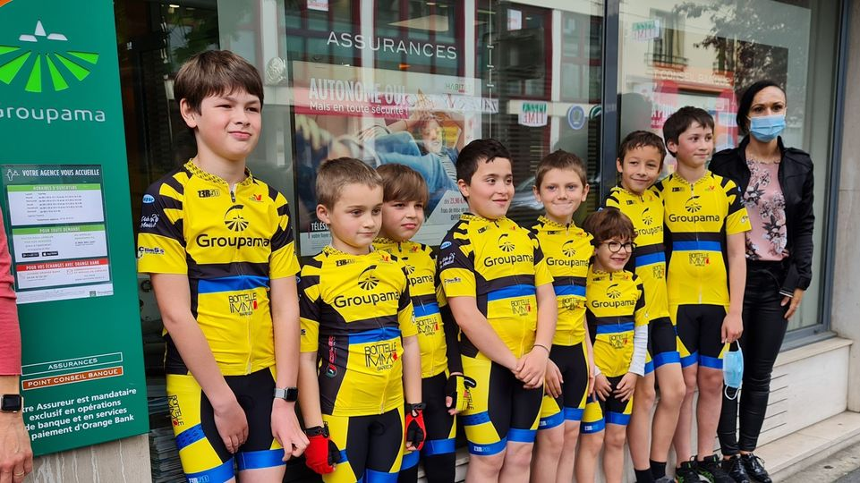

>>FORMATION PLUSIEURS DISCIPLINES
>>COMPETITION Route
>>PASSION… Piste
Cyclo-cross
VTT

GARCONS ET FILLES

- Ecole de vélo à partir de 4 ans jusqu’à 12 ans$
- Minimes 13 à 14 ans
- Cadets 15 à 16 ans
- Juniors 17 à 18 ans
- Seniors et Vétérans au-delà

Les entrainements ont lieu à Saint Leu La foret ou Bessancourt
(école Marie Curie, angle rue de verdun et rue des Diablots
Et au stade marboulus)
Le mercredi de 14h30 à 16h30 (hiver)/ 17h (été)

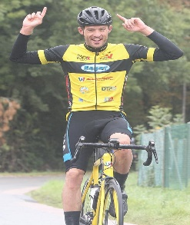

OLYMPIQUE CYCLISTE VAL D’OISE CONTACT
OCVO95 ocvo95.contact@ocvo.fr
Foyer Polyvalent « Les Dourdains » Hervé Francois (Président)
Place du Marechal Foch 06 67 73 92 05
95320 Saint Leu La Foret Thierry Tillier (Ecole de Vélo)
06 43 63 78 75

NE PAS JETER SUR LA VOIE PUBLIQUE

